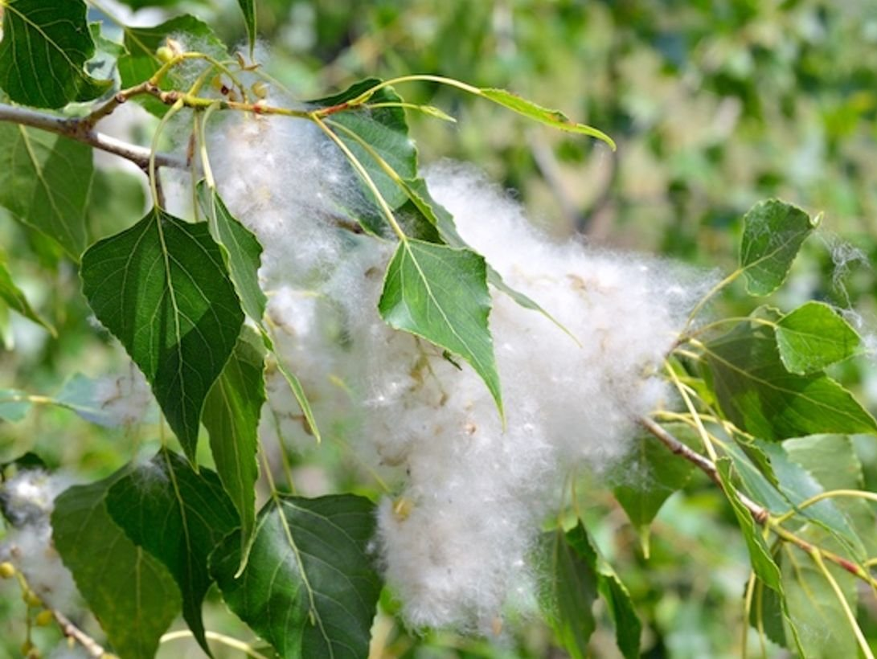
Пожарная охрана напоминает правила пожарной безопасности в период цветения тополя
Ни для кого не секрет, что каждый год в июне тополиный пух становится полноправным хозяином. Кстати, тополиный пух — это благодатное свойство тополя, поскольку пух очищает воздух, осаждает на землю тысячи тонн пыли, копоти, но помимо пользы он может нанести значительный вред окружающим.
Тополиный пух принято считать не только виновником мучающей многих наших сограждан аллергии, но и не стоит забывать о том, что тополиный пух хорошо горит и разносится ветром. В определенных случаях в результате детской шалости или взрослой шутки горение тополиного пуха может привести к серьезным последствиям.
В этот период нельзя забывать о мерах пожарной безопасности, старайтесь быть внимательными и не испытывайте судьбу. Тополиный пух является быстрым распространителем и разносчиком пожара. Он разлетается везде — на дорогах, на остановках общественного транспорта, около жилых домов, на детских площадках и т. д.
Избежать пожара можно, если соблюдать правила:
Нельзя играть со спичками. Следите, чтобы маленькие дети не брали спички, убирайте их в недоступные места.
Не оставляйте незатушенных костров — это может привести к гибели всего леса.
Не поджигайте сами и не позволяйте малышам поджигать тополиный пух.
При обнаружении пожара вызывайте пожарную охрану
по телефону 2-11-01, «01», «101» или «112»
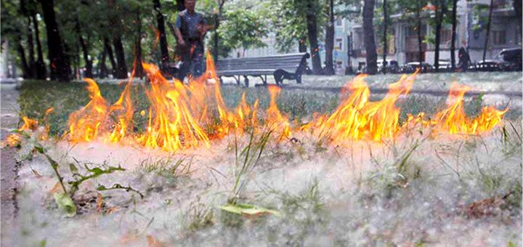
Пожарная охрана Юрлинского района

